【PRD】角色卡+角色主页

三、 文档说明

名词解释
术语 / 缩略词 | 说明
角色卡 | 用户所创oc角色的个人名片，在用户发布内容的详情页中关联，亦在用户主页展出
角色主页 | 用户所创oc角色的主页，与用户主页区别开，用于塑造该角色的人设，完善故事背景

四、 需求背景
在当前社区定位中，用户核心创作内容以角色（OC）为主，而非单张图片。因此需要从作品发布升级为角色沉淀。
通过构建 角色卡 + 角色主页 能力，实现：
- 建立标准化「角色卡」结构
- 支持角色维度的内容沉淀与展示
- 提升用户发布内容的质量与深度
- 构建“角色 → 用户 → 社区传播”的链路

竞品分析
 | 主要信息 | 关键结论 | 截图
捏TA | 定位：轻量级OC创作 + 强社交分享平台  用户类型：偏泛用户 / 轻创作用户 / 社交驱动用户  角色表达方式：  - 以「角色卡」为核心展示单位  - 角色信息较轻（头像 + 简单设定）  - 强调“晒角色”“换皮”“互动” | 降低创作门槛 → 提高UGC量  强卡片传播 → 提升分享率  但缺点是角色缺乏“长期沉淀” 且内容容易同质化 | 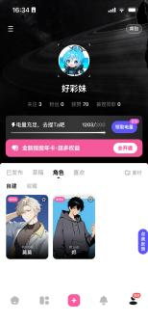 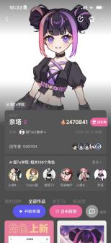
星野 | 定位：偏“世界观/人设驱动”的内容社区  用户类型：中重度创作者  角色表达方式：  - 强设定（世界观 + 人物关系）  - 内容更偏“故事化” | 强调人设设定和世界观描述，通过AI对话互动完善人设，增强代入感 | 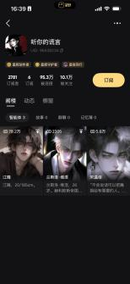 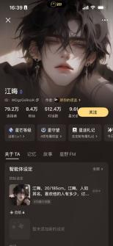
特盐 | 定位：风格化创作社区（偏视觉表达）  用户类型：偏审美用户 / OC创作者  角色表达方式：  - 以图片+世界观为核心  - 文+图形式 | 构建oc关系链，平台主要聚焦oc创作与分享 | 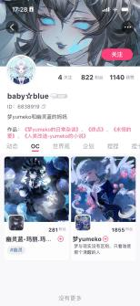 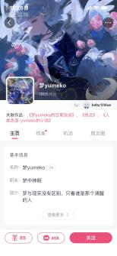
lofter | 定位：泛兴趣创作社区（包含OC）  用户类型：内容创作者（图文/同人/OC）  角色表达方式：  - 完全依赖“标签 + 内容”  - 无角色结构 | 内容以图文帖和标签聚合构成  OC内容分散在多个帖子中或依赖tag（如：#OC），在社区中存在感较轻 | 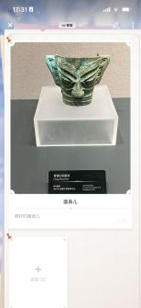 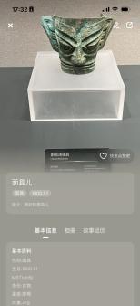

五、 功能模块

1. 产品流程图
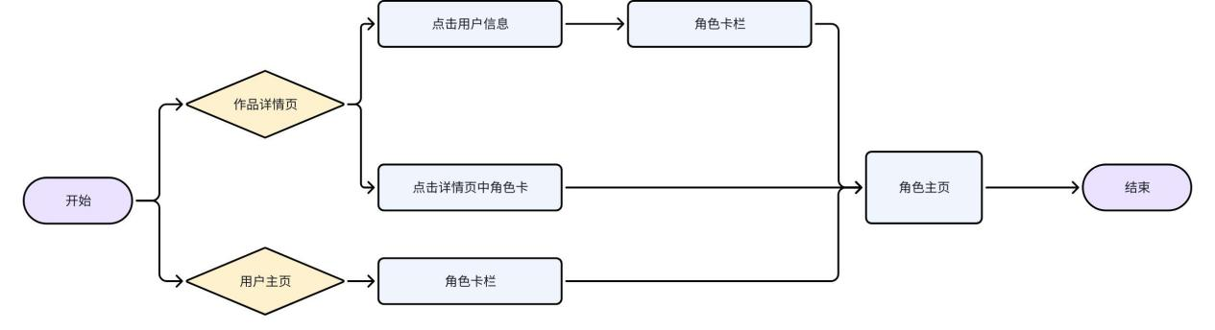
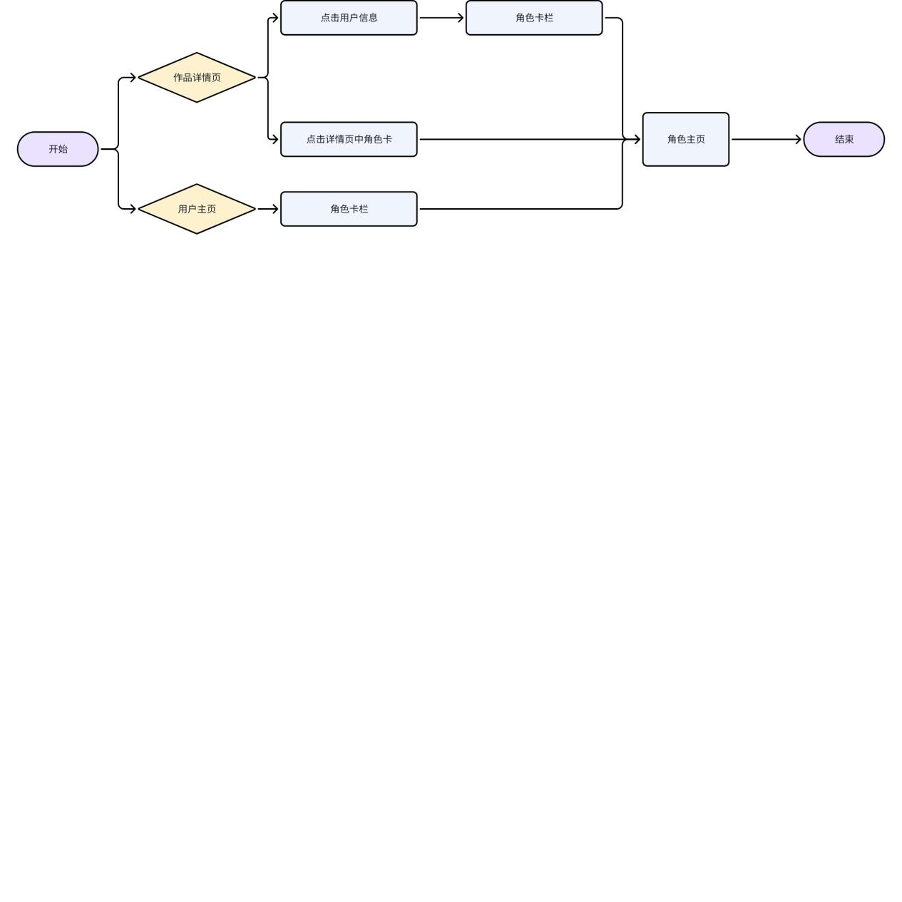

2. 交互原型图
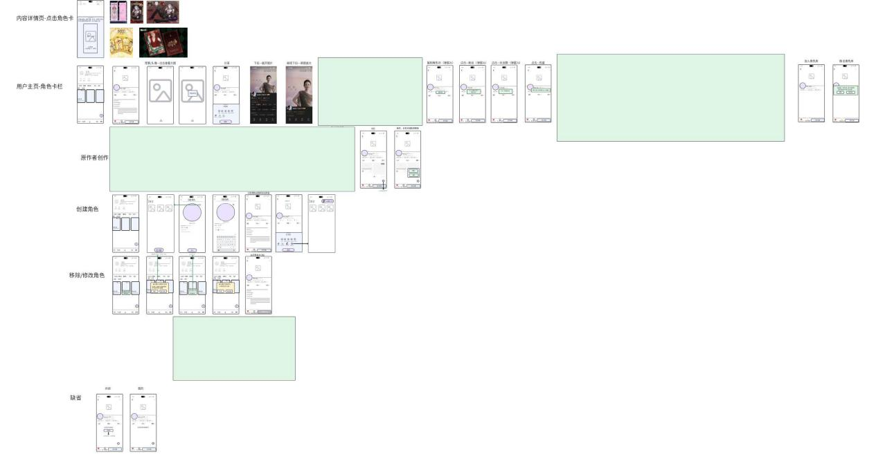

3. 功能详细说明
功能模块 | 功能页面 | 主要功能点 | 功能特性描述 | 优先级
角色卡 | 图文/视频作品里的角色卡 | 功能按键/左右滑动切换 | - 单击进入该角色主页，左右滑动可以切换不同角色  - 边界：角色不存在提示“该角色不存在”；角色被封禁提示“该角色暂不可查看”；网络异常支持重试 | P0
角色主页 | 我的-角色卡 | 获赞数 | 实时动态更新角色卡获赞数，采用异步更新避免频繁刷新 | P1
 |  | 角色名/简介 | 用户初始设定数据，需进入后台审核无敏感信息 | P1
 | 角色卡页 | 角色主页背景-下拉放大 | - 点击背景：查看大图，可保存到本地；  图片加载失败：显示默认背景图；  无权限保存：提示“请开启相册权限”  - 长按背景下拉，展开图片，图片展开完全后继续下拉放大图片，下拉至原图比例一半时无法继续放大；图片失败显示默认背景 | P1
 |  | 分享到 | 点击复制链接或分享到其他软件 | P1
 |  | 角色ID | - 系统生成，无法更改，13位字母组合  - 点击复制按钮后，复制到粘贴板，弹窗2s“复制成功” | P0
 |  | 提示按钮-粉丝 | - “粉丝”为将角色加入角色库的用户；  - 点击后弹窗2s：xxx.x万粉丝关注了“角色名”  - 粉丝数未过万按实际数目显示，过万后以万为单位，显示到小数点后一位 | P0
 |  | 提示按钮-共创数 | - “共创数”为发布内容时附带该角色卡的帖子数  - 点击后弹窗2s：“xxx.x万共创作品”  - 共创数未过万按实际数目显示，过万后以万为单位，显示到小数点后一位 | P0
 |  | 提示按钮-热度 | - 展示该角色共计获得热度数，热度未过万按实际数目显示，过万后以万为单位，显示到小数点后一位；  - 热度=引用该角色帖子的累计点赞+收藏+评论+转发数+累计加入角色库数+角色卡页中该角色的点赞数； | P0
 |  | 功能按钮-加入角色库 | 加入库后，该角色加入用户的“角色库”中； | P0
 |  | 功能按钮-用TA生图 | - 点击跳转画布，带入该角色的核心立绘作为参考图  - 作者关闭角色共创后，按钮标灰“暂不支持共创”
 |  | 功能按钮-点赞 | 实时更新获赞数，再次点击取消 | P1
 | 角色卡页——设定 | 浏览-原作者设定 | 展示角色图片（只能从工作室上传）、名字、一句话简介、名字、种族、生日、角色简介（由原作者编辑） | P0
 | 角色卡页——共创 | 瀑布流 | - 发布的带有该角色卡的作品  - 角色原作所发布的帖子右上角带“创作者”标签 | P0
 | 角色卡页——我的 | 瀑布流 | - 用户本人发布的带有该角色卡的作品  - 长按可编辑或删除 | P0
 | 角色作者——角色卡页 | 新增角色 | - 点击进入工作室，可选择从相册上传图片  - 进入创建角色页，右上角可更换所选图片（只能选一张）  - 角色简介：1-20字符；  - 其余内容由用户自行输入，总字符数≤200  - 角色作者的角色初始设定，为该角色公用展示信息，后续角色作者在“添加设定”中添加的其他设定，为该用户私人信息，仅对该用户展示 | P0
 |  | 共创/我的-右下角按键 | 点击跳转至发布页 | P1
 |  | 编辑封面 | 右上角点击后，选择“编辑封面”跳转至工作室选择图片，可从本地相册上传 | P1
 |  | 角色卡 | - 我的：我创建的角色，长按可选择是否开启角色共创或移除角色  - 角色库：我加入角色库的他人创造角色，长按可选择移除角色 | P0

4. 埋点
序号 | 页面 | 事件名 | 参数 | 事件说明
100 | 角色主页 | role_home_view | role_id / from_page（来源页） | 进入角色主页
 |  | role_note_save | role_id / content_length | 修改角色信息（备注）
 |  | role_cover_view | role_id | 查看背景大图
 |  | role_cover_save | role_id / result（success/fail） | 保存背景图片
200 | 角色主页-互动模块 | role_follow | role_id / is_follow（1=关注，0=取消） | 关注角色
 |  | role_add_to_workspace | role_id | 加入角色库
 |  | role_remove_from_workspace | role_id | 移除角色库
 |  | role_break_confirm | role_id | 断绝关系-确认
 |  | role_break_cancel | role_id | 断绝关系-取消
300 | 羁绊系统 | role_bond_change | role_id / change_value / source（follow/like/create） | 羁绊变化
400 | 角色创建 | role_create_click | - | 点击创建
 |  | role_create_success | role_id | 创建成功
 |  | role_create_fail | error_code | 创建失败
500 | 共创 | role_co_create_toggle | role_id / status（on/off） | 共创开启/关闭

